«Жасөспірімдер мен ата – аналар арасындағы келіспеушіліктердің орын алуы»
Анықтама
Наурыз 2023 жыл
Отбасылық тәрбие бағыты бойынша жеке тұлғаны жалпыадамзаттық және ұлттық құндылықтарға, ана тілі және мемлекеттік тілге, қазақ халқының мәдениетіне, Қазақстан Республикасының этностары мен этностық топтарына құрмет көрсетуге бағыттау мақсатында мектебімізде ата – аналармен кездесу – тренинг өтті. Кездесуде бала мінез құлқы жайлы баяндалып, сұрақтарға жауап берілді. Жасөспірімдер мен ата – аналар арасындағы келіспеушіліктердің алдын – алу мақсатында түрлі жағдаяттық тапсырмалар беріліп, ата – аналар өз нұсқалары бойынша жауап берді. Кездесу соңында ата – аналарға психолог ұсынысы айтылып, жағымды көңіл күй қалыптастыру үшін ата – аналар арасында тернинг - ойын ойнатылды. Кездесу суретті мектептің әлеуметтік парақшасына салынды.
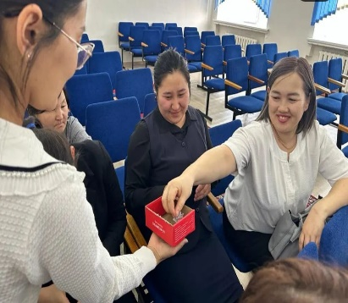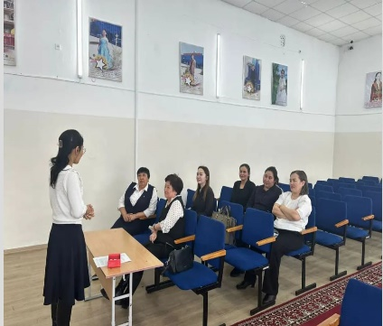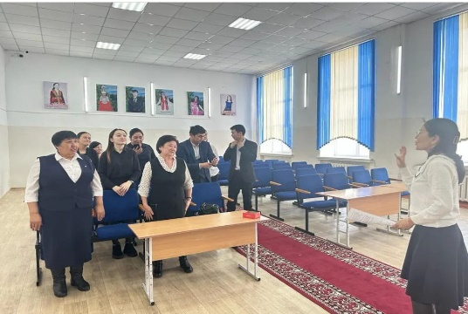

Психолог: Шагирова А.Д
Тәлімгер:Жангельдина М.Ш.

